14주차 결과보고서

전공: 컴퓨터공학과 학년: 3학년 학번: 20212021 이름: 원대호

1.
[1] 상태도

[2] 상태표
Present State | Next State |  | Output
Present State | X=0 | X=1 | Output
A | A | B | 0
B | A | C | 0
C | D | C | 0
D | A | E | 0
E | A | C | 1

[3] Verilog code
[3-1] Design code
module inv(rst, clk, in, seq, out);
input rst, clk, in;
output [3:0] seq;
reg [3:0] seq;
output out;
reg out;
initial begin
seq = 4'b0000;
out=0;
end

always@(posedge clk) begin
if(rst) begin
seq<=4'b0000;
out<=0;
end

else begin
seq<=seq<<1;
seq[0]<=in;
end

[3-2] simulation code
module inv_tb;
reg rst, clk, in;
wire [3:0] seq;
wire out;
inv u_inv(rst, clk, in, seq, out);

initial begin
rst=1'b0;
clk=1'b0;
in=1'b0;
#20
in=1'b1;
#70
in=1'b0;
#40
in=1'b1;
end
always #20 clk <= ~clk;
always #800 rst <= ~rst;

initial begin
#1000
$finish;
end
endmodule

[4] simulation
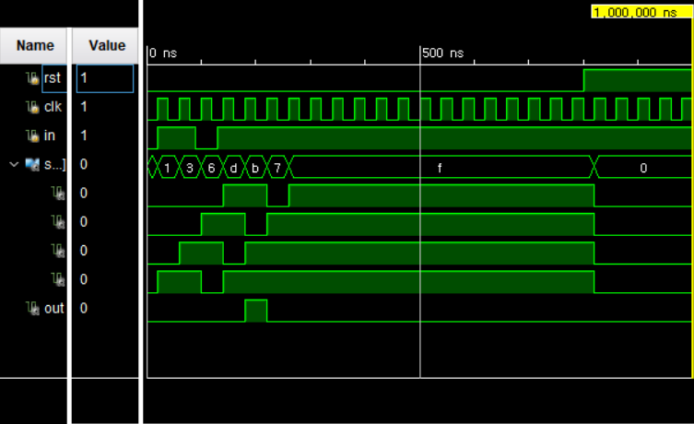
Moore Machine은 current input에 상관없이 이전 input에 의한 현재 state에 의해서만 output 값이 결정된다. Simulation을 진행한 결과 위 캡쳐 화면을 통해 원하는 sequence인 1101이 도출되고 바로 다음 clk의 rising edge에서 current state의 input에 상관없이 output이 1로 도출되는 것을 확인할 수 있다.
Moore machine으로 sequence detector 1101를 구현하기 위해서는 sequence가 4개의 수로 구성돼 있기 때문에 state가 총 5개가 필요시 된다. 각각의 state를 A, B, C, D, E라고 하고, input 값에 따라 state가 변해 최종으로 1101이 저장된 state를 의미하는 E일 때 output이 1이 도출된다. state가 변하는 양상은 state diagram과 이를 토대로 작성한 state table을 통해 검증할 수 있다. Simulation을 확인해 보면 1101이 input된 후에 그 다음 output으로 1이 도출되는 것을 확인할 수 있다.
Design code를 자세히 들여다보면, 4 bit input을 저장할 seq을 배열을 이용하여 [3:0] seq로 선언하였다. 또한 seq와 output 값 out을 0으로 초기화했다. input으로 새로 들어오는 수가 Least Significant Bit에 저장이 된다. 또한 shift 연산자를 통해 왼쪽으로 1개씩 data가 이동하면서 저장되는 sequence가 rising edge에 맞춰 update된다. 이때 1101이 저장되면 들어오는 input에 상관없이 그 다음 rising edge에서 output 값이 1이다. 이러한 상황 속에서 non-Blocking 구문인 seq<=seq<<1; seq[0]<=in; if(seq==4'b1101) out<=1; 로 작성해 동시에 할당하도록 해서 if 문의 조건에 충족시키는 것이 다음 clk 펄스에서 표현되도록 제작했다.
Simulation code를 작성할 때는 구현자가 원하는 1101 sequence가 도출되도록 clk 주기에 맞춰 특정 time에 특정 input 값이 들어가도록 set해 output값이 1이 도출될 수 있도록 작성했다. 이때, state diagram과 state table은 overlapping Moore machine을 작성한 것이다. 이 code 또한 이에 따라 동작한다. Simulation을 진행한 결과 example을 살펴 보면 input이 1, 1, 0, 1 순으로 들어가면서 clk 주기에 맞춰 한 자리씩 왼쪽으로 data가 shift돼 1101이 제작되면 다음 output으로 1이 도출되는 것을 확인할 수 있다.
Sequence를 저장하는 배열 seq는 결과로 output될 필요가 없다. 그러나 simulation을 진행한 결과 example을 확인하기 용이하도록 output했다.

2.
Mealy machine
[1] 상태도

[2] 상태표
Present State | Next State |  | Output
Present State | X = 0 | X = 1 | X = 0 | X = 1
A | A | B | 0 | 0
B | C | B | 0 | 0
C | A | D | 0 | 0
D | E | B | 0 | 0
E | A | D | 0 | 1

[3] Verilog code
[3-1] design code
module inv(rst, clk, in, seq, out);
input rst, clk, in;
output [4:0] seq;
reg [4:0] seq;
output out;
reg out;
initial begin
seq = 5'b0000;
out=0;
end

always@(posedge clk) begin
if(rst) begin
seq<=5'b0000;
out<=0;
end

else begin
seq=seq<<1;
seq[0]=in;
if(seq==5'b10101) begin
out<=1;
end
else begin
out=0;
end
end
end
endmodule

[3-2] simulation code
module inv_tb;
reg rst, clk, in;
wire [4:0] seq;
wire out;
inv u_inv(rst, clk, in, seq, out);

initial begin
rst=1'b0;
clk=1'b0;
in=1'b0;
#20
in=1'b1;
#70
in=1'b0;
#40
in=1'b1;
#40
in=1'b0;
#40
in=1'b1;
end
always #20 clk <= ~clk;
always #800 rst <= ~rst;

initial begin
#1000
$finish;
end
endmodule

[4] simulation
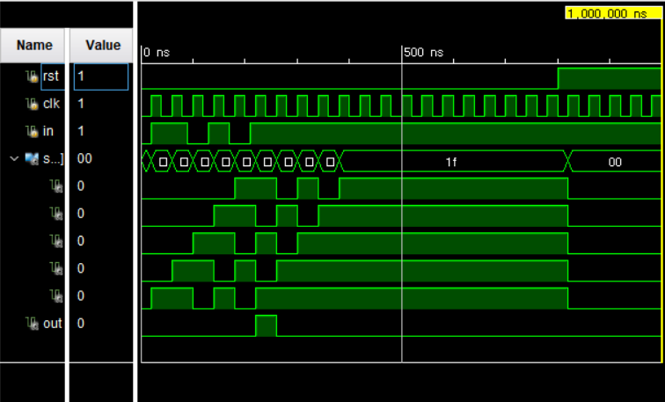
Mealy machine은 이전 input에 의한 current state와 current input에 따라 output 값이 결정된다. Simulation을 진행한 결과 위 캡쳐 화면을 통해 원하는 sequence인 10101이 나타나는 시점과 동시에 output이 1로 나오는 것을 확인할 수 있다. 이는 Least Significant Bit로 들어가는 input이 1일 때 output이 1인을 의미하므로 현재 입력이 출력 값에 영향을 끼치는 것을 알 수 있다.
Mealy machine으로 sequence detector 10101를 만들기 위해서는 sequence가 5개의 수로 이루어져 있고, 현재 입력에 따라 바로 출력이 결정되어 상태는 총 5 개가 필요하다. 각각의 상태를 A, B, C, D, E라고 하고, 입력 값에 따라 상태가 변하여 최종으로 X1010이 저장된 상태를 의미하는 E에서 입력이 1인 경우에만 출력이 1이 나온다. 상태가 변하는 양상은 상태도와 이를 토대로 작성한 상태표를 통해 확인할 수 있다. Simulation을 보면 10101이 입력되는 순간 1이 나오는 것을 알 수 있다.
Design code를 살펴보면, 5 bit 입력을 저장할 seq을 배열을 사용하여 [4:0] seq로 선언하였고, seq와 출력 값 out을 0으로 초기화하였다. 입력으로 새로 들어오는 수가 LSB에 저장이 되고, shift 연산자를 통해 왼쪽으로 하나씩 데이터가 이동하면서 저장되는 sequence가 rising edge에 맞춰 업데이트 된다. 이때 현재 입력이 1이면서 10101이 저장되면 출력 값이 1이 나온다. 이때, blocking 구문인 seq=seq<<1; seq[0]=in; if(seq==5’b10101) out<=1; 로 작성하여 차례대로 하나씩 할당하도록 해서 if 문의 조건에 만족하는 것이 바로 그 해당 클럭 펄스에서 나타나도록 구현하였다.
Simulation code를 작성할 때는 원하는 10101 sequence가 나오도록 clock 주기에 맞춰 특정 시간에 특정 입력 값이 들어가도록 설정하여 출력 값이 1이 나올 수 있도록 설정하였다. 이때, 상태표와 상태도는 overlapping Mealy machine을 작성한 것으로, 이 코드 또한 이에 따라 작동한다.
Simulation 결과 예시를 보면 입력으로 1과 0이 번갈아 들어가면서 clock 주기에 맞춰 한 자리씩 왼쪽으로 데이터가 shift 되고, 현재 입력으로 1이 들어가 최종적으로 10101이 만들어짐과 동시에 출력이 1로 나오는 것을 알 수 있다.
Sequence를 저장하는 배열 seq는 결과로 출력될 필요가 없지만, simulation 결과 예시를 확인하기 용이하도록 출력하였다.

Moore machine
[1] 상태도

[2] 상태표
Present state | Next state |  | Output
Present state | X=0 | X=1 | Output
A | A | B | 0
B | C | B | 0
C | A | D | 0
D | E | B | 0
E | A | F | 0
F | E | B | 1

[3] Verilog source
[3-1] design source
module inv(rst, clk, in, seq, out);
input rst, clk, in;
output [4:0] seq;
reg [4:0] seq;
output out;
reg out;
initial begin
seq = 5'b0000;
out=0;
end

always@(posedge clk) begin
if(rst) begin
seq<=5'b0000;
out<=0;
end

else begin
seq<=seq<<1;
seq[0]<=in;
if(seq==5'b10101) begin
out<=1;
end
else begin
out=0;
end
end
end
endmodule

[3-2] simulation code
module inv_tb;
reg rst, clk, in;
wire [4:0] seq;
wire out;
inv u_inv(rst, clk, in, seq, out);

initial begin
rst=1'b0;
clk=1'b0;
in=1'b0;
#20
in=1'b1;
#70
in=1'b0;
#40
in=1'b1;
#40
in=1'b0;
#40
in=1'b1;
end
always #20 clk <= ~clk;
always #800 rst <= ~rst;

initial begin
#1000
$finish;
end
endmodule

[4] simulation
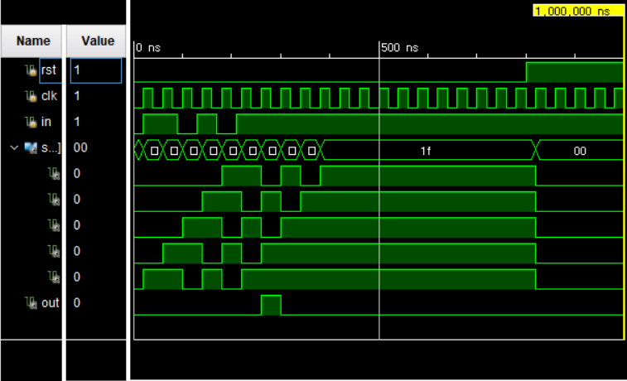
Moore machine은 current input에 상관없이 이전 input에 의한 current state에 의해서만 output 값이 결정된다. Simulation을 진행한 결과 캡쳐 화면을 통해 원하는 sequence인 10101이 나오고 바로 다음 클럭의 rising edge에서 current state의 input에 상관없이 output이 1로 도출되는 것을 알 수 있다.
Moore machine을 통해 sequence detector 10101를 구현하기 위해서는 sequence가 5개의 수로 구성돼 있기 때문에 state가 총 6개가 필요하다. 각각의 state를 A, B, C, D, E, F라고 한다. 또한 input 값에 따라 state가 변하여 최종적으로 10101이 저장된 상태를 의미하는 F일 때 output이 1이 도출된다. state가 변하는 양상은 state diagram과 이를 토대로 작성한 state table을 통해 확인할 수 있다. Simulation을 자세히 보면 10101이 input된 후에 그 다음 output으로 1이 나오는 것을 확인할 수 있다.
Design code를 자세히 살펴보면, 5-bit input을 저장할 seq을 배열을 활용하여 [4:0] seq로 선언하였고, seq와 output 값 out을 0으로 초기화했다. input으로 새로 들어오는 수가 Least Significant Bit에 저장이 된다. 또한 shift 연산자를 통해 왼쪽으로 하나씩 data가 이동하면서 저장되는 sequence가 rising edge에 맞춰 update된다. 이때 10101이 저장되면 들어오는 input에 상관없이 그 다음 rising edge에서 output 값이 1이다. 이때 non-blocking 구문인 seq<=seq<<1; seq[0]<=in; if(seq==5'b10101) out<=1; 로 작성해 동시에 할당하도록 해서 (if 문)의 조건에 충족시키는 것이 다음 clk 펄스에서 표현되도록 제작했다.
Simulation code를 작성할 때는 원하는 10101 sequence가 도출되도록 clk 주기에 맞춰 특정 time에 특정 input 값이 들어가도록 set해 output 값이 1이 나올 수 있도록 set했다. 이때, state table과 state diagram은 overlapping Moore machine을 작성한 것으로, 이 code 또한 이에 따라 동작한다.
Simulation을 진행한 결과 예시를 보면 input으로 1과 0이 번갈아 들어가면서 clk 주기에 맞춰 data가 1개 자리씩 왼쪽으로 shift 되어 10101이 만들어지고, 다음 output으로 1이 도출되는 것을 확인할 수 있다.
Sequence를 저장하는 배열 seq는 결과로 output될 필요가 없지만, simulation을 진행한 결과 example을 확인하기 용이하도록 output했다.

